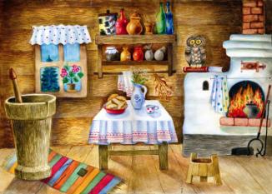
Лексическая тема недели:
«Путешествие в прошлое»
Задачи: Знакомить детей с жизнью и бытом русского народа; ввести понятие «прошлое» на примере вещей и предметов обихода, используемых в далёкие времена. Расширять кругозор детей, развивать интерес к истории и традициям русского народа. Воспитывать любовь и бережное отношение к народной культуре.
Ребята узнали о жизни и быте русского народа в далёкие времена. Познакомились с предметами, которыми пользовались люди в старину: кочерга, ухват, чугунок, жернова, самовар, прялка, коромысло, ступа, корыто, серп, лукошко.

В свободное время вместе с ребёнком можно рассмотреть фотографии, журналы, книги с изображением предметов быта и одежды далёких лет.
Ребёнку будет интересно узнать, какие предметы окружали Вас (родителей), когда вы были маленькие (утюг, телевизор, чайник, магнитофон и др.)
Вместе можно почитать сказки и рассказы, в которых может идти речь о предметах старины.

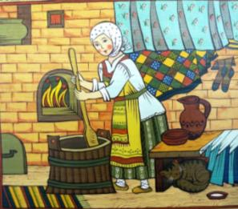
Русские народные пословицы:
Не взявшись за топор – избы не построишь.
Печь нам мать родная.
Мала печка, да тепленька.
У холодной печи не согреешься.
Гости на печь глядят, видно каши хотят.
Что есть в печи – на стол мечи.
Много гостей — много и новостей!

